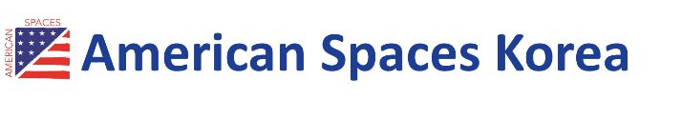
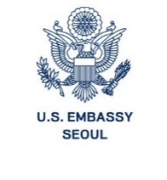
U.S. Foreign Policy Forum 초청 공문

날짜: 2021년 6월 9일
발신: 주한미국대사관 공공외교과 아메리칸센터 디렉터 양수경
담당자: 주한미국대사관 공공외교과 아메리칸스페이스 아웃리치 펠로우 임다은
수신: 고려대학교 국제대학원 담당자 귀하

U.S. Foreign Policy Forum
Climate Change Action at the Center of U.S. Foreign Policy

행사 일시: 2021년 6월 30일(수), 14:00-15:30
행사 참가자: 기후변화와 환경문제에 관심이 있는 대학생 및 대학원생
행사 장소: 주한미국대사관 아메리칸센터, 서울시 용산구 한강대로 72길 3
*본 프로그램은 온라인 화상강연으로 진행됩니다

주한미국대사관 공공외교과 아메리칸스페이스는 오는 6월 미국의 기후변화 대응 노력과 이를 중점으로 한 대외정책을 소개하는 U.S. Foreign Policy 포럼을 주최합니다.

본 프로그램은 기후변화 및 환경 관련 주제 탐구를 희망하는 대학생과 대학원생을 대상으로 하며, 바이든 정부의 친환경 정책과 기후변화 대응 전략에 대해 다룰 예정입니다. 참가 학생들은 유관 분야 전문가의 강연을 통해 미국의 2050 탄소배출제로 계획과 파리기후변화협약 재가입 등 기후변화 대응과 연계한 주요 경제·통상 정책들을 탐구할 수 있습니다.

본 프로그램은 기후위기 극복을 위한 국가 간 협력의 필요성과 미국 정부의 친환경 리더십에 대한 이해를 도움으로써 한국 청년들이 기후변화를 비롯한 환경 문제에 보다 적극적인 관심을 가질 수 있는 기회가 될 것입니다.

프로그램 참가를 희망하시는 경우 아래의 사전참가신청 링크로 접수해주시길 바랍니다. 참가신청을 완료하신 분들께는 추후 온라인 화상강연 접속 정보를 제공해드릴 예정입니다.

사전참가신청 링크: https://bit.ly/3ctfFnE

연사 프로필
문진영 KIEP 연구위원
- 대외경제정책연구원(KIEP) 국제개발협력센터 글로벌전략팀 팀장
- 대외경제정책연구원(KIEP) 연구위원
- 한국환경경제학회(KEEA) 이사

*주력 연구분야: 글로벌 협력전략, 환경 및 자원경제

프로그램 세부

Timeline | Specifics
2:00 – 2:10 | Welcoming remarks by the U.S. Embassy (프로그램 개회 및 환영사)
2:10 – 2:50 | Presentation by a guest speaker (연사 강연)
2:50 – 3:20 | Q&A (질의응답)
3:20 – 3:30 | Closing remarks and survey (행사 종료 및 설문)

추가 문의
프로그램에 대한 문의는 주한미국대사관 공공외교과 아메리칸스페이스 펠로우에게 부탁드립니다.
담당자 이메일: outreachfellow@americancorners.or.kr
담당자 연락처: 010-5231-7161

감사합니다

